進路指導部では、各学部におけるキャリア教育の取り組みを紹介しています。キャリアプランニング能力の働くことの理解には、自分の係の仕事が分かったり、進んで取り組んだり、自分の立場や状況を理解して対応したりすることが重要になります。それぞれの段階や実態に応じた学習をしています。
〈～小学部～〉
新年度になり教室の場所やクラスが変わりましたが、新しい友達と協力しながら落ち着いて生活しています。クラスの一員として、自分の仕事に進んで取り組む姿も見られます。

＜～中学部～＞
キャリア教育の視点から、係活動（一例：健康観察カードの提出）に取り組んでいます。学級の中で、自分はどのような役割を任され担っているのかを知り、自分から行動することを目指しています。
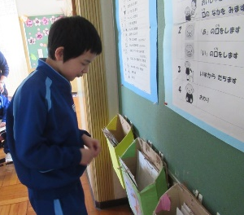
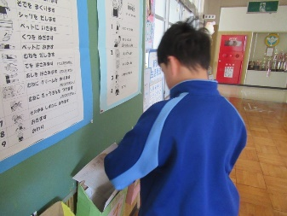

〈~高等部~〉
高等部作業学習では、木工班、手工芸班、陶芸班、リサイクル班、農芸班、クリーン班、サービス班に分かれて活動しています。新一年生が新たに加わり、先輩たちが共に働く仲間となる後輩たちに見本を見せながら、作業の内容を優しく教えています。集団の一員としての役割を理解し、責任を果たそうとする能力や態度など、職業生活に必要な力を養っています。
